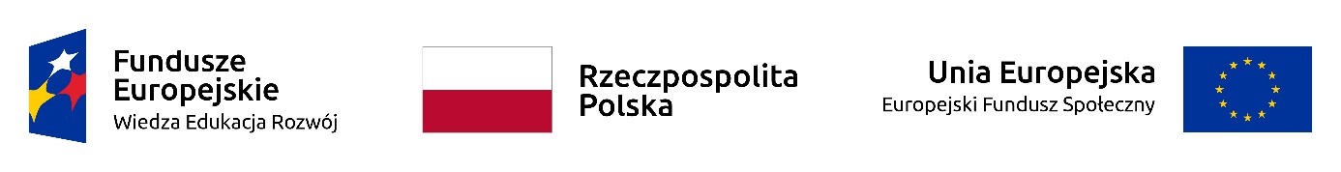

SEMINARIUM
w ramach projektu „Opracowanie koncepcji i założeń merytorycznych programów polityki zdrowotnej planowanych do wdrożenia w procedurze konkursowej” nr POWR.05.01.00-00-0001/15
współfinansowanego ze środków Programu Wiedza Edukacja Rozwój

dotyczące założeń

„Programu profilaktyki uzależnień od substancji psychoaktywnych u młodzieży i młodych dorosłych”

12 listopada 2018 r. w godzinach 10:00 – 16:00
Ministerstwo Zdrowia, ul. Miodowa 15, Warszawa
sala „Duża Kinowa”

FORMULARZ ZGŁOSZENIOWY
Pełna nazwa instytucji | …………………………………………………………………………………………………………………………
Nazwisko i imię uczestnika | …………………………………………………………………………………………………………………………
Dokładny adres firmy | …………………………………………………………………………………………………………………………
Województwo | …………………………………………………………………………………………………………………………
Telefon | …………………………………………………………………………………………………………………………
E-mail | …………………………………………………………………………………………………………………………
Faks | …………………………………………………………………………………………………………………………
Adres www | …………………………………………………………………………………………………………………………

Zgłoszenia prosimy przesyłać do dnia 8 listopada 2018 r. wyłącznie:
- e-mailem: j.izdebski@mz.gov.pl lub
- faksem (0-22 530 03 50).

MZ zastrzega sobie prawo wyboru uczestników seminarium w przypadku dużej liczby zgłoszeń. MZ bezzwłocznie potwierdzi przyjęcie zgłoszenia na seminarium drogą mailową na adres podany przez uczestnika.

Wyrażam zgodę na przetwarzanie podanych danych osobowych w celu zapisu na seminarium.

Obowiązek informacyjny wynikający z art. 13 rozporządzenia Parlamentu Europejskiego i Rady (UE) 2016/679
z dnia 27 kwietnia 2016 r. w sprawie ochrony osób fizycznych w związku z przetwarzaniem danych osobowych
i w sprawie swobodnego przepływu takich danych oraz uchylenia dyrektywy 95/46/WE (Dz. U. UE. L. 2016.119.1) zostanie spełniony w dniu 10 lipca 2018 r.

………………………………………………….
(data, podpis)

